4.12.01 Bedienung der Standardauswertungen
Projectile beinhaltet zahlreiche Standardauswertungen. Die Auswertungen sind nach Themen in Auswertungsblöcke gruppiert und beinhalten zwischen einer und bis zu 13 Einzelauswertungen.
Die Auswertungen können im Arbeitsbereich mit Hilfe der Funktionalität “Auswerten” geöffnet werden.
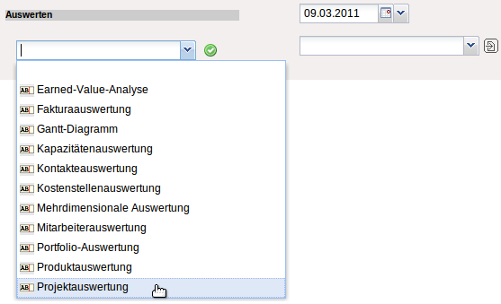
Im folgenden Beispiel werden einige projektbezogene Auswertungen vorgestellt. Dazu gehört die Projektübersicht, der Projektstrukturplan, Plan/Ist-Vergleiche für Projekte und Arbeitspakete, die Meilenstein-Trend-Analyse, die Visualisierung von Fertigstellungsgraden, Zeitnachweise und die Skill-Matrix.
Nach Öffnen der Auswertungsart (hier die Projektauswertungen) öffnet sich ein Auswertungsdokument. Im Dokument können Selektionskriterien und Optionen der Auswertung konfiguriert werden.
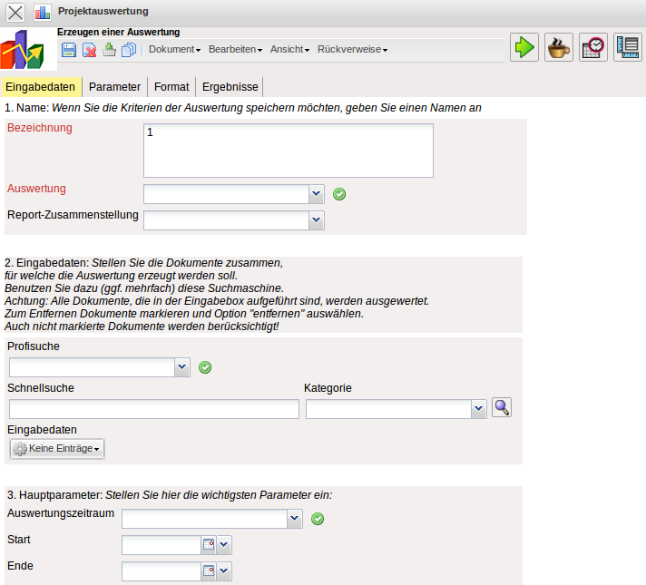
Im ersten Teil (1. Name) kann für die Auswertung ein Name vergeben werden, falls die Auswertung abgespeichert wird. Das Speichern der Auswertung ist sinnvoll, wenn die Selektionskriterien der Auswertungen konstant bleiben (beispielsweise eine Auflistung aller aktiven Projekte für das aktuelle Quartal). Diese abgespeicherte Auswertung kann in die persönliche Ablage übernommen werden oder die Basis für einen Zeitdienst darstellen, um Auswertungen zu automatisieren. Darüber hinaus können Auswertungen auch im Hintergrund erzeugt werden. Um die Auswertungsergebnisse anzuzeigen, muss die Auswertung ebenfalls abgespeichert sein.
Im zweiten Teil (2. Eingabedaten) werden die Eingabedaten der Auswertung bestimmt. Im dritten Teil (3. Hauptkriterien) können die Eingabedaten zeitlich eingeschränkt werden.
Im ersten Beispiel werden als Selektionskriterien für die Eingabedaten zwei Projekte aus der persönlichen Ablage ausgewählt.
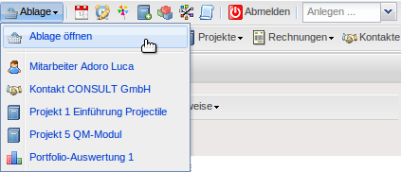
Diese Projekte werden in der Ablage markiert, ...
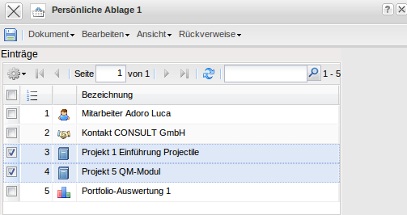
... kopiert und ...
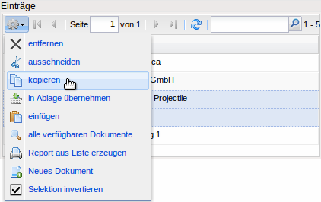
... in die Eingabedaten eingefügt.
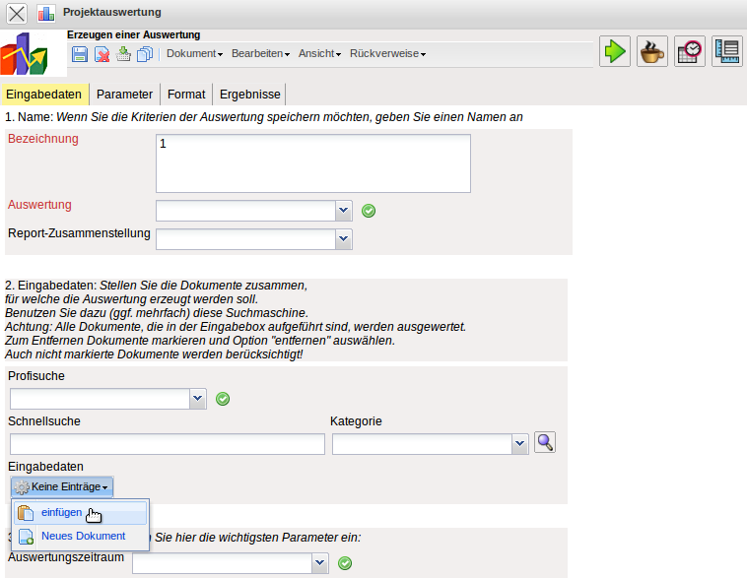
Dieser Vorgang kann mehrfach (oder mit mehreren Einträgen) durchgeführt werden. Im Beispiel unten sind ...
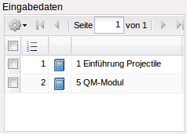
... die Projekte 1 und 5 die Selektionskriterien.
Anschließend wird der Betrachtungszeitraum der Auswertung ...
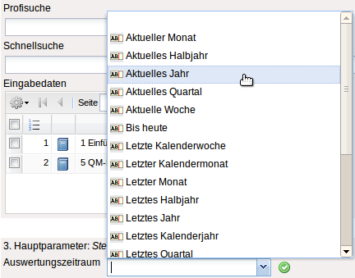
... auf das aktuelle Kalenderjahr eingeschränkt ...
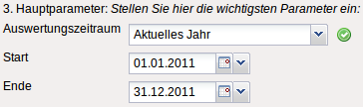
... und die Auswertung “Arbeitspakete Plan/Ist” mit Hilfe von ausgeführt.
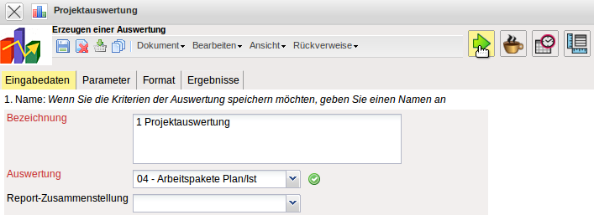
Wenn die Auswertungsergebnisse erzeugt sind, präsentiert das System das Ergebnis im Browser. Diese Auswertung beinhaltet Informationen bezüglich der Projekte, Vorgänge bzw. Arbeitspakete und Bearbeiter, der Plan- und Ist-Zeiten mit Restaufwand und der entsprechenden Differenz (Plan - Ist), den geplanten Abarbeitungszeitraum (Beginn/Ende) und die Statusinformationen (Status, Abschlussdatum und Fertigstellungsgrad der Aufgabe).
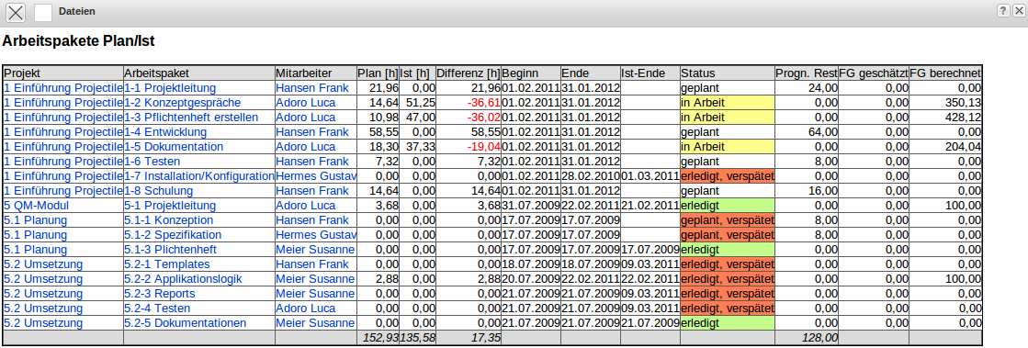
Durch das Schließen des Auswertungsergebnisses gelangt man wieder in den Auswertungsblock Projektauswertung.
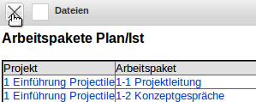
Wenn der Auswertungsblock abgespeichert wird, kann der Auswertungsblock als Basis für Zeitdienste oder für Auswertungen im Hintergrund verwendet werden.
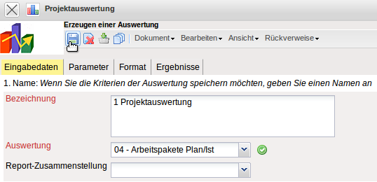
Mit Hilfe von  kann die Auswertung im Hintergrund gestartet werden.
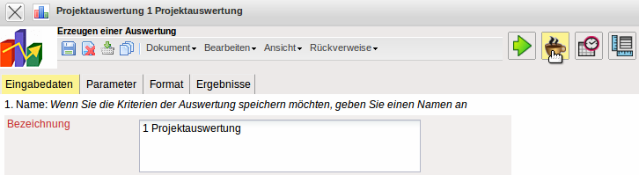
Das System informiert über den Hintergrund-Prozess ...
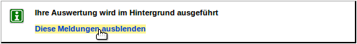
... und erzeugt ...
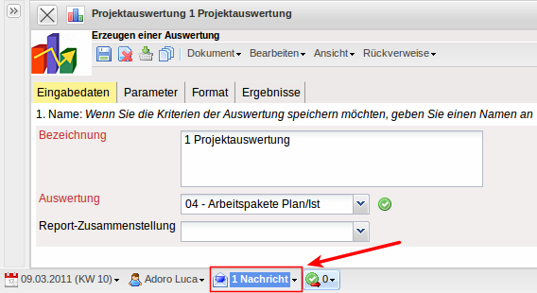
... eine interne Benachrichtigung, sobald das Auswertungsergebnis generiert ist.
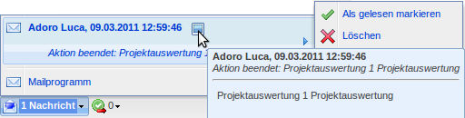
Im Mailer erscheint dann die Nachricht und der Benutzer kann über den Link auf das ...
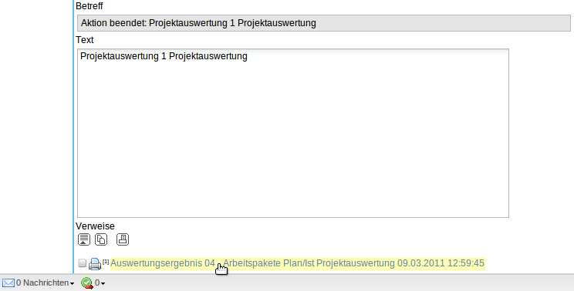
... Auswertungsergebnis verlinken.
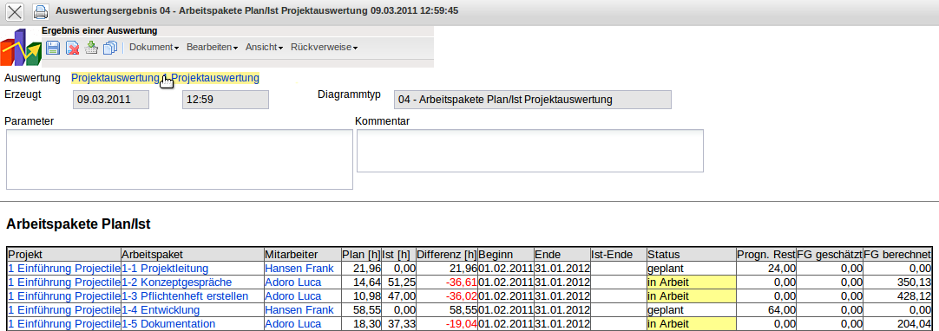
Im zweiten Beispiel wird die Standard-Suchmaschine für die Auswahl der Eingabedaten verwendet. Hier werden beispielsweise alle Projekte (ausgewählte Kategorie), ...
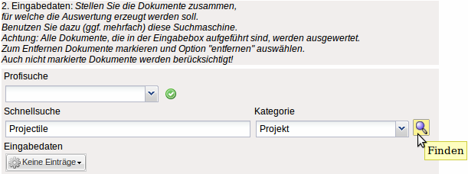
... die den Begriff “Projectile” enthalten ...
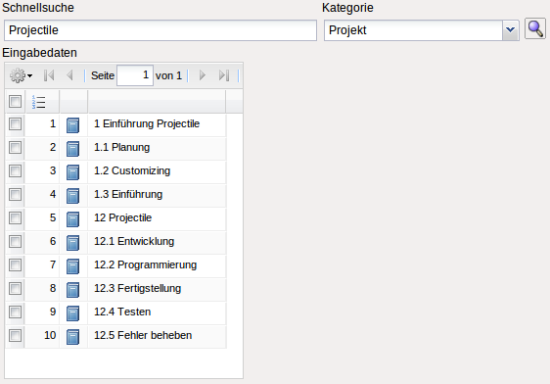
... als Eingabedaten verwendet. Einträge, die nicht als Selektionskriterien verwendet werden sollen, werden markiert, die Auswahl invertiert ...
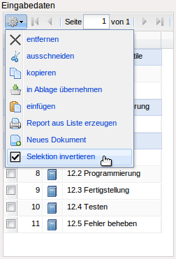
... und die Einträge aus den Eingabedaten entfernt:
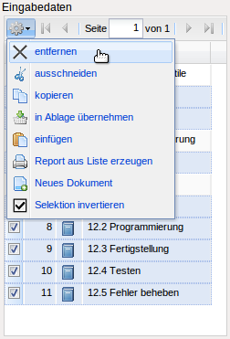
Es werden alle Einträge der Auswahl ausgewertet (nicht nur die markierten)!
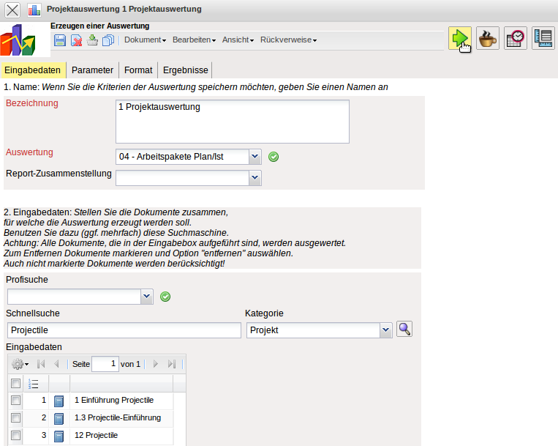
Dieser Vorgang kann mehrfach (mit verschiedenen Kategorien) durchgeführt werden. Abschließend wird die Auswertung wieder mit ausgeführt (im beispiel ein Plan/Ist-Vergleich für die Projekte 138 und 140):
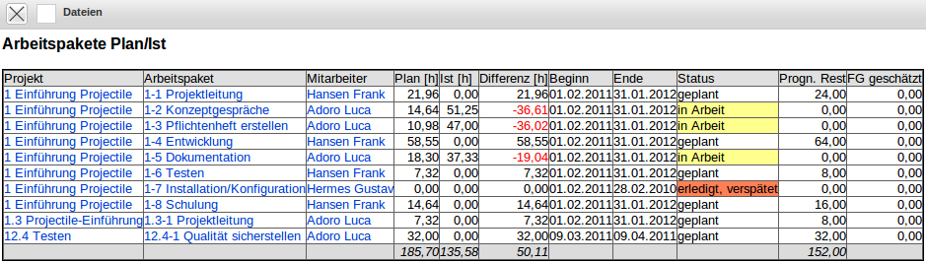
Die dritte Möglichkeit die Eingabedaten auszuwählen, ist die Profi-Suche. Hier sind entsprechende Suchabfragen hinterlegt, die sofort verwendet werden können.
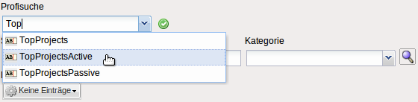
Im Beispiel werden alle Hauptprojekte mit dem Status “aktiv” in die Eingabedaten übertragen.
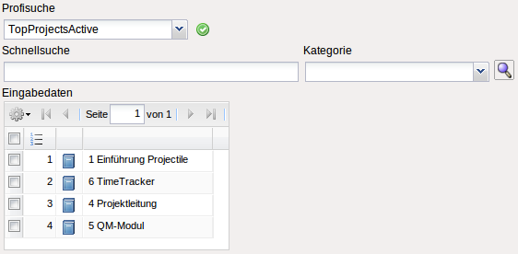
Anschließend kann der Betrachtungszeitraum (3. Hauptparameter) und die weiteren Kriterien verwendet werden (4. Parameter), um die Ergebnisse der Auswertungen sinnvoll einzuschränken. Zu diesen Parametern gehört beispielsweise die Kostenstelle des Projektes, die Projektart, der Projektstatus, die Priorität und das Kennzeichen, ob das Projekt ein externer Auftrag ist oder nicht.
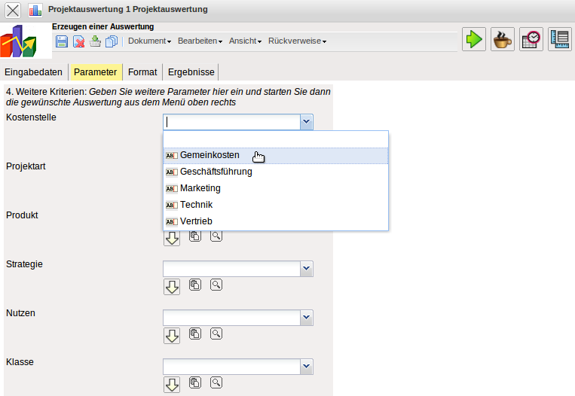
Die weiteren Optionen betreffen die Filterung von Ergebnissen.
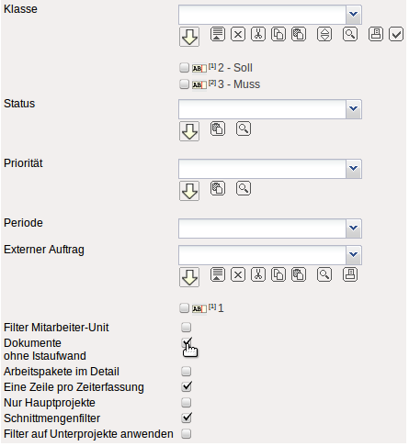
Im Beispiel werden alle Projekte ausgewertet, die der Kostenstelle Nürnberg zugeordnet sind, ein Soll- oder Muss-Projekt sind ...
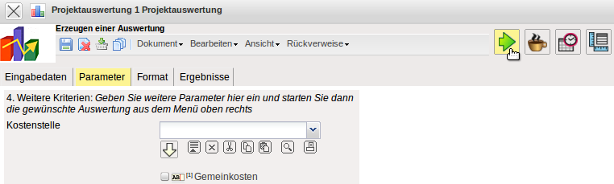
... sowie das Kennzeichen “Externer Auftrag” besitzen.
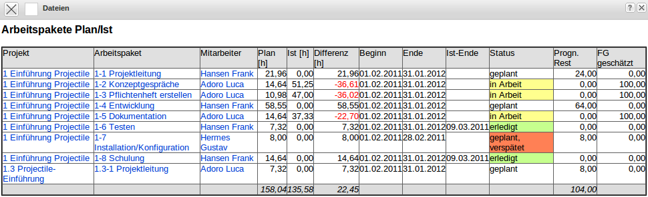
Auf dem Reiter “Format” (5. Einstellungen zur Ansicht) können beispielsweise die Breite der Abbildungen in Pixel und der Diagrammtyp ausgewählt werden.
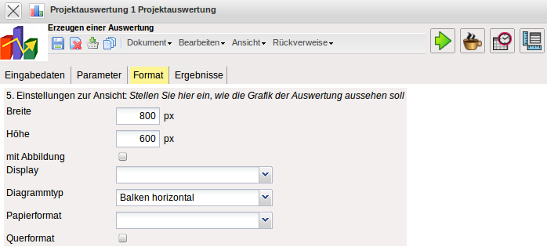
Wenn alternative Ausgabeformate gewünscht sind (standardmäßig werden alle Auswertungen in HTML innerhalb der Applikation erzeugt) kann im Element “Display” das Ausgabeformat gewählt werden.
Im folgenden Beispiel wird die Auswertung Arbeitspakete Plan/Ist mit Abbildungen (Diagrammtyp “Balken 3D vertikal) ...
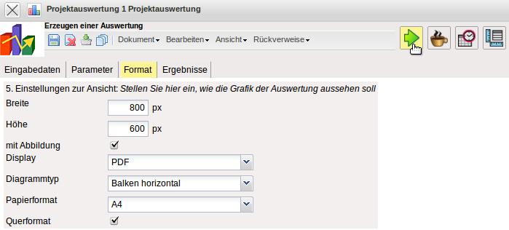
... im Ausgabeformat PDF erzeugt.
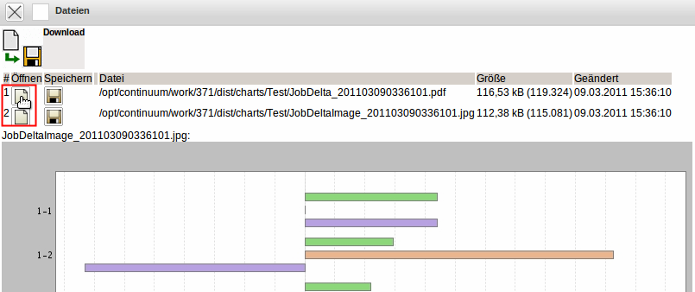
Je nach Systemeinstellung öffnet sich die erzeugte Auswertung im Browser oder im entsprechenden Anzeigeprogramm.
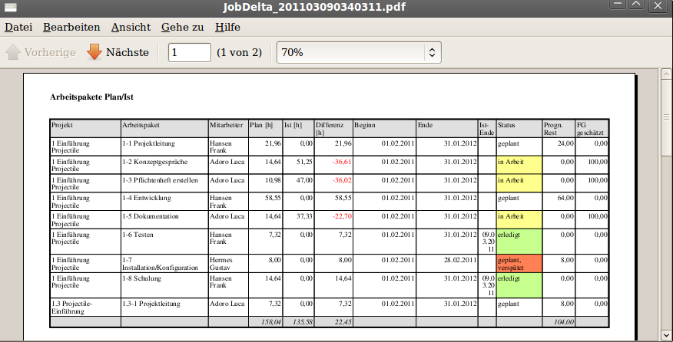
Im Reiter “Ergebnisse” werden die Auswertungsergebnisse verwaltet.
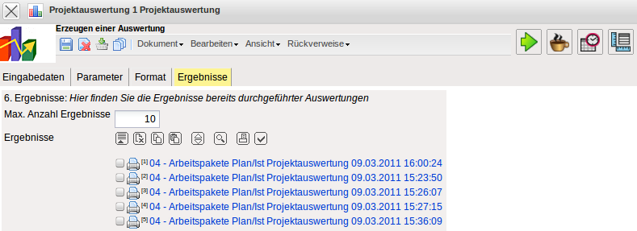
Anmerkungen: Die Auswertungsergebnisse werden nur dauerhaft gespeichert, wenn der Auswertungsblock abgespeichert ist. Die Anzahl der Ergebnisse kann im Feld “Max. Anzahl Ergebnisse” eingestellt werden.

